### 职工系统软件需求说明书

## 1引言

### 1.1编写目的

这份需求规格说明书是需求分析阶段的产物，主要说明有关于石家庄铁道大学职工工资系统，经过详细的了解和分析，说明了系统所要实现的功能。通过这个文档的书写能够明确以后项目的进度与规划，组织软件的开发与测试。

预期的读者：职工人员、开发人员、系统分析人员

### 1.2项目背景

开发软件名称：石家庄铁道大学职工工资系统

项目任务提出者：软工概论老师

项目开发者：郭璐

用户：大学职工

实现该软件的计算机网络：学校机房

项目与其他软件：系统关系

本项目采用C/S结构，客户端的程序是建立在windowXP系统以上以数据库和VB为开发软件的应用程序。

### 1.3定义

a.《软件工程导论》 （第四版） 张海藩，清华大学出版社，2003

b.《MYSQL使用手册》

## 2.任务概要

### 2.1目标

  本次我设计的项目名称为职工工资管理系统。职工工资管理系统的功能是收集员工的个人信息，以便实现按照科室录入个人的基本资料，向各科室发放个人工资和计算个人的实际发放工资，可以让相关财务部门及领导查看各科室人数情况和工资金额，还可以让员工用自己的员工号去查看自己的工资和扣除金额的情况。

### 2.2用户的特点

|  |  |  |
| --- | --- | --- |
| 用户类型 | 人员 | 要求 |
| 最终用户 | 大学职工 | 懂得一些windows的基本操作即可 |
| 维护人员 | 设计者 | 具有一定的编程经验和管理水平。 |

由于是为职工专门设计的工资管理系统，所以本系统的使用频度较高。

### 2.3假定和约束

系统运行寿命的最小值：3年

开发期限：30天

经费限制：与学校有关人员难以沟通

硬件限制：机房机器过于老化，硬件设施不齐全

开发人员：开发人员少，经验不足

# 3详细需求

## 3.1性能需求

3.1.1           精度要求

要按照严格的数据格式输入，对符合数据格式要求的输入进行提示。

3.1.2           时间特性要求

软件启动时间：

系统实时响应时间：软件使用过程中，对用户在各个功能模块的鼠标点击、键盘输入等操作事件的响应时间需在用户能够容忍的范围之内，一般要求小于1秒。

数据的转换和传送时间：对软件不同模块间的数据交互，要求数据的转换和传送时间不得超过10s。

数据更新时间：一天一次。

3.1.3           灵活性要求

职工系统软件能够支持鼠标、键盘等多种操作方式的使用。软件的设计和实现需要考虑到运行环境的变化，并能够在运行环境变化的情况下正常使用。同时，软件需要兼容其他软件接口的变化，以保证在不同运行环境，不同软件接口的情况下的正常使用。具体要求如下：

 操作方式上的变化：软件应支持多种操作方式，例如鼠标、键盘和菜单等。

 运行环境的变化：软件的设计和实现需要考虑其运行环境的变化，并能对不同的运行环境提供支持。具体而言，软件应支持Windows某某版本及以上版本的操作系统。

同其他软件接口的变化：当其他软件的接口发生变化时，职工系统软件应能够适应接口的变化。

 精度和有效时限的变化：灵活性要求软件能够方便的适应精度和有效时限的变化。

计划的变化或改进：软件应具有足够的灵活性，以适应将来有可能会出现的需求更改或增加。

## 3.2功能需求

经过多次需求调研，现提出职工系统软件的功能需求。职工系统软件包括职工的请求查询、管理员录入信息等模块，给出整个软件的用例图见图3. 1。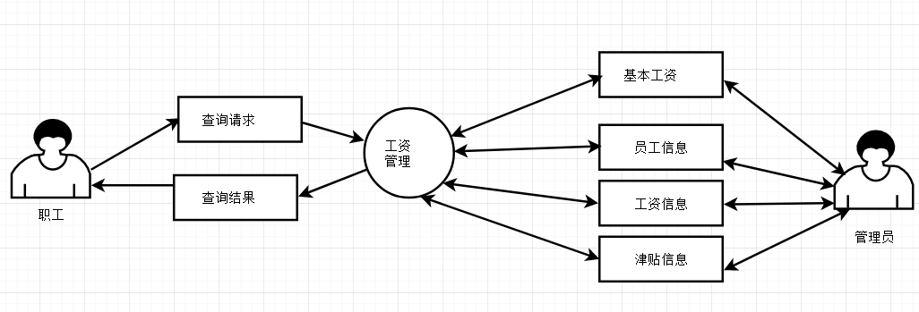

图3.1软件用例图

职工系统软件的主要功能模块划分，以及各个模块主要的功能描述见表3. 1所示。

表3.1职工系统软件功能模块

|  |  |  |
| --- | --- | --- |
| 职工系统软件 | 模块名称 | 功能描述 |
| 系统管理模块 | 管理用户的基本操作 |
| 管理职工信息模块 | 对职工的信息进行操作 |
| 管理工资模块 | 查询工资的信息 |
|  |  |
|  |  |
|  |  |

#### 3.2.1 系统管理模块

系统管理模块，主要管理用户的登录、注册、退出。管理员登录以后，就可以进行用户管理功能，用户管理功能主要包括，用户的登录、注册、退出。

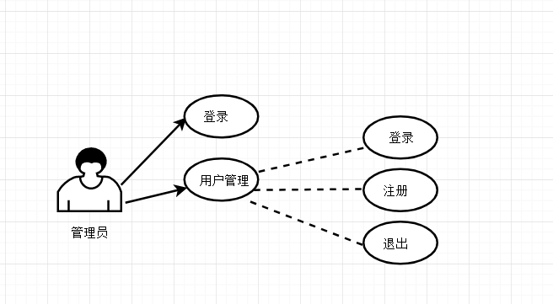

#### 3.2.2 管理职工信息模块

管理职工信息模块的主要功能是，对职工的人员进行增删改查，管理员登录以后通过用户管理功能实现。

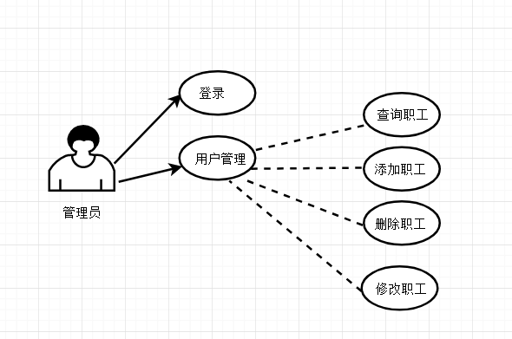

#### 3.2.3 管理工资模块模块

管理工资模块模块主要通过，管理工资功能进行职工的查询，添加，修改，删除工资的功能，当管理员登录以后，可使用管理工资的功能，实现以上操作，而用户只能使用管理工资里的查询工资的功能。

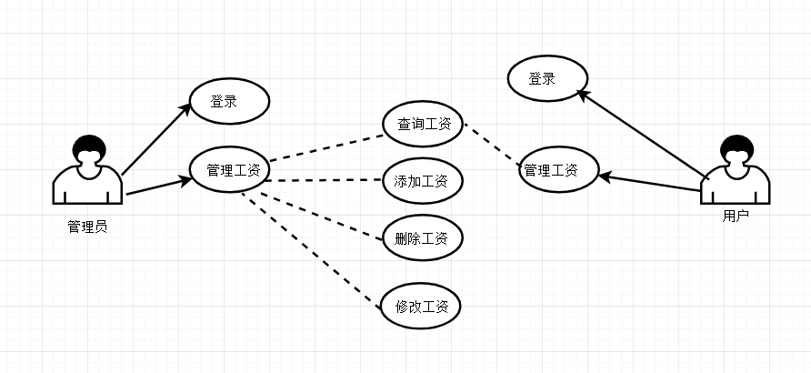

## 3.3数据需求

3.3.1           数据采集的要求：

 输入源：手工键盘输入；

  输入介质和设备：键盘，鼠标；

3.3.2           数据输出要求：

 输出介质和设备：显示器、文件；

## 运行环境规定

### 4.1设备

暂无

### 4.2支持软件

本软件的运行需要系统在windowxp以上，以sql server2008为数据库、vb为开发工具。

### 4.3接口

暂无

### 4.4控制

暂无